PC11 Doc. 8.3
CONVENCIÓN SOBRE EL COMERCIO INTERNACIONAL DE ESPECIES
AMENAZADAS DE FAUNA Y FLORA SILVESTRES
____________
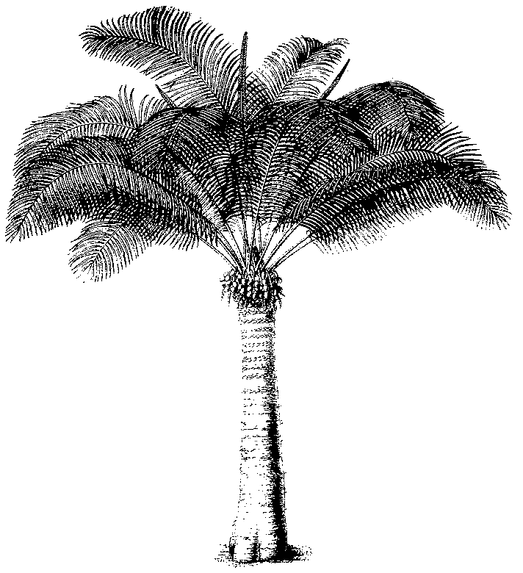
Undécima reunión del Comité de Flora
Langkawi (Malasia), 3-7 de septiembre de 2001
Seguimiento de las Decisiones de la CdP11
Aquilaria spp.
1. Las Decisiones 11.112 y 11.113, dirigidas al Comité de Flora, rezan como sigue:
11.112 El Comité de Flora debe continuar su examen del género Aquilaria, a fin de:
a) resolver como puede identificarse cada una de las especies del género en el comercio, en particular cuando se comercializa como madera de agar;
b) definir medidas, aparte de incrementar la identificación, que puedan mejorar la presentación de informes precisos sobre el comercio de Aquilaria malaccensis; y
c) determinar si otras especies del género deben incluirse en el Apéndice II de la Convención, ya sea por su semejanza o debido a que su situación biológica y comercial hace que cumplan los requisitos necesarios para su inclusión en el Apéndice II de la Convención.
11.113 Si tras ese examen se determina que otras especies deben incluirse en el Apéndice II, el Comité de Flora debe indicar explícitamente las especies que deben incluirse en el Apéndice II con arreglo a lo dispuesto en el párrafo 2 a) o el párrafo 2 b) del Artículo II.
2. TRAFFIC ha proporcionado a la Secretaría un esbozo de la labor que ha de realizarse para aplicar las Decisiones 11.112 y 11.113 (incluidas en el Anexo).
3. En consulta con el Presidente, se acordó utilizar para esta labor 10.000 USD de los fondos de Estados Unidos de América para proyectos de plantas del Comité de Flora. La Secretaría está elaborando un Memorando de Entendimiento con TRAFFIC-Oceanía sobre su parte de la labor relativa a Aquilaria.
4. En cuanto al apartado a) anterior, es evidente que no fue posible distinguir entre las diversas especies sobre la base de las características anatómicas de la madera. Por lo tanto, la Secretaría consideró la opción de utilizar marcadores de ácido desoxirribonucleico para la identificación de especies. Mediante un Memorando de Entendimiento con el Herbario Nacional de Países Bajos se estableció un proyecto piloto para investigar las posibilidades de utilizar esta técnica. El proyecto se financia con fondos disponibles para el Manual de Identificación.
5. Para los aspectos relativos a la taxonomía de este género, véase el documento PC11 Doc. 14.2.
6. Se pide al Comité de Flora que establezca prioridades para la asignación de posibles fondos adicionales.

PC11 Doc. 8.3
Anexo
PROPUESTA DE PROYECTO
Apoyo para la aplicación de las Decisiones 11.112 y 11.113 de la CITES
sobre la especie Aquilaria
Presentado por: TRAFFIC Internacional
Organismos ejecutores: TRAFFIC Asia oriental, TRAFFIC India, TRAFFIC Oceanía, TRAFFIC Asia sudoriental, TRAFFIC Internacional y UICN
Objetivos:
a) Compilar, resumir y presentar al Comité de Flora de la CITES información actualizada sobre el estado y el comercio de Aquilaria spp., con el fin de facilitar el examen de los méritos de incluir en los Apéndices de la CITES especies adicionales de Aquilaria.
b) Determinar medidas para mejorar la información precisa sobre la situación de especímenes de A. malaccensis en el comercio.
c) Facilitar el proceso de la Secretaría de la CITES para obtener muestras de madera de agar de especies de Aquilaria en el proceso de establecer métodos de identificación.
Antecedentes y justificación:
Aquilaria malaccensis se incluyó en el Apéndice II de la CITES en la novena reunión de la Conferencia de las Partes en la CITES (Fort Lauderdale, 1994), teniendo efecto la inscripción el 16 de febrero de 1995. La propuesta de inscripción, presentada por la India, se debió a la preocupación por la excesiva explotación de esta especie de árbol tropical para "madera de agar", valiosa madera resinosa fragante producida por este y otros miembros del género Aquilaria. La madera de agar se utiliza sobre todo como incienso, en perfumería, y en medicina ayurvédica, tibetana y asiaticaoriental tradicional. Se comercia en una diversidad de formas, como madera, troceados de madera, polvo, aceite y productos terminados como medicina e incienso.
La especie Aquilaria está muy extendida en Indomalesia. Por ejemplo, según Oldfield y otros (1998), el área de distribución de A. malaccensis comprende 10 países (Bangladesh, Bhután, India, Indonesia, Irán, Malasia, Myanmar, Filipinas, Singapur y Tailandia). Es sabido que se dan otras especies de Aquilaria en países como la República Popular de China, la RDP Lao y Viet Nam (Oldfield y otros, 1998), pero sigue sin documentar la distribución completa del género. Ocho especies del género están clasificadas como amenazadas, según los criterios de la Lista Roja de la UICN de 1994 (Oldfield y otros, 1998): A. banaensae (Vulnerable); A. beccariana (Vulnerable); A. crassna (Críticamente en peligro); A. cumingiana (Vulnerable); A. hirta (Vulnerable); A. malaccensis (Vulnerable); A. microcarpa (Vulnerable); y A. sinensis (Vulnerable). Seis de esas especies se consideran en peligro a causa de la excesiva explotación para madera de agar. Se considera que los datos son deficientes sobre otra especie, A. rostrata. Se dispone de poca información sobre el estado actual mundial de la especie Aquilaria, y se carece de datos de referencia que sirvan de base para regímenes de recolección sostenibles.
Los signos externos de la formación de madera de agar no siempre son evidentes, y tampoco está claro el porcentaje de la población que probablemente produzca madera de agar, si bien se cree que es escasa. Aunque los esfuerzos para cultivar Aquilaria spp. han tenido éxito, todavía no es viable a escala comercial la estimulación artificial de formación de madera de agar.
Hay varias especies productoras de madera de agar del género Aquilaria, que se recolectan en varios Estados del área de distribución exportadores esenciales, como Indonesia y Malasia. La investigación ha mostrado que las características distintivas de madera de agar en el comercio no están vinculadas con determinadas especies, sino más bien con la cantidad y el tipo de contenido de resina, lo que complica el análisis de las distintas especies con respecto al comercio. La identificación de madera de agar a nivel de la especie excede de las capacidades de la mayor parte del personal de fiscalización, por lo que la madera de agar declarada como A. malaccensis puede componerse de otras especies de Aquilaria, y la declarada como distinta de A. malaccensis puede comprender esta especie.
El comercio de la madera de agar es amplio, pues 20 países de Asia, Europa y América del Norte comercializaban A. malaccensis en 1998, según los datos del informe anual de la CITES. Las exportaciones y reexportaciones comunicadas a la CITES de A. malaccensis totalizaron aproximadamente 768 t en 1995, 638 t en 1996, 719 t en 1997 y 1074 t en 1998. Hay pruebas de recolección y comercio ilícitos en muchos Estados del área de distribución de A. malaccensis y otras especies de Aquilaria.
El Comité de Flora de la CITES consideró prioritario el examen de la aplicación de la inclusión en la CITES de A. malaccensis de conformidad con el proceso de comercio significativo de la CITES para las plantas en 1998-2000. La Secretaría de la CITES contrató con TRAFFIC el examen de la aplicación de la CITES en Estados del área de distribución esenciales. Se presentó a la novena reunión del Comité de Flora de la CITES un informe provisional de las conclusiones de TRAFFIC, y la Secretaría de la CITES distribuyó en septiembre de 1999 el informe completo a las Autoridades Administrativas de la CITES de todos los Estados del área de distribución de A. malaccensis conocidos. Los resultados de ese estudio, junto con los de la investigación adicional, figuran también en el informe de la Red de TRAFFIC Heart of the Matter: Agarwood Use and Trade and CITES Implementation for Aquilaria malaccensis (Barden y otros, 2000).
El análisis de los datos de la CITES y de otras investigaciones muestra que los principales consumidores de madera de agar se encuentran en el Oriente Medio y Asia oriental, y que el uso de la madera de agar tiene un importante significado cultural y religioso. La clave de los esfuerzos para lograr el comercio y utilización sostenibles de A. malaccenis y otras especies de Aquilaria es el conocimiento del comercio en esas dos principales regiones consumidoras.
En la undécima reunión de la Conferencia de las Partes en la CITES (Nairobi, abril de 2000), las Partes expresaron su preocupación por las conclusiones del estudio de aplicación de la CITES sobre la incoherencia o falta de aplicación de la CITES en relación con A. malaccensis y la explotación excesiva de otras especies del género, como resultado de lo cual adoptaron las Decisiones 11.112 y 11.113 (adjuntas). En la Decisión 11.112 se pide al Comité de Flora que siga examinando el género, y que determine si otras especies de Aquilaria deben incluirse en el Apéndice II de la CITES. De considerarse apropiadas inclusiones adicionales en la CITES, en la Decisión 11.113 se pide al Comité de Flora que especifique qué especies deberían incluirse en el Apéndice II, en virtud de las disposiciones del apartado a) del párrafo 2 del Artículo II, o del apartado b) del párrafo 2 del Artículo II. Según la Decisión 11.112, el Comité de Flora es también responsable de determinar cómo se pueden distinguir las especies Aquilaria en el comercio, y determinar también otras medidas que permitan mejorar la información precisa del comercio de A. malaccensis.
La finalidad de este proyecto es apoyar la aplicación por el Comité de Flora de las Decisiones 11.112 y 11.113. Se ejecutará en coordinación con otros proyectos de Aquilaria realizados por la Red de TRAFFIC. La información obtenida podrá ser publicada en otras formas por TRAFFIC/UICN, independientemente del informe final presentado a la Secretaría de la CITES.
Actividades:
Se proponen las siguientes actividades:
a) En consulta y colaboración con la Secretaría de la CITES y las Autoridades Administrativas y Científicas de la CITES (o su equivalente en Estados no Partes) del área de distribución conocida de Aquilaria y en los principales Estados consumidores, compilar información sobre la biología, el estado, la distribución, las amenazas, el cultivo, la recolección, el comercio, la información sobre el comercio, la gestión de la especie Aquilaria y de las medidas reglamentarias sobre ella. Las actividades de investigación concretas abarcan:
b) Examen de la literatura, identificación de personas e instituciones con información relativa a Aquilaria y consulta con ellas.
c) Investigaciones nacionales para compilar información sobre el estado y el comercio en cinco Estados del área de distribución de Aquilaria esenciales (Indonesia, Malasia, Papua Nueva Guinea, Tailandia, Viet Nam).
d) Investigaciones nacionales para compilar información en los seis principales países consumidores del Oriente Medio y Asia oriental, para cuantificar mejor la selectividad de la especie y del país de origen y las tendencias del mercado (China, Japón, República de Corea, Arabia Saudita, EAU, Singapur).
e) Compilación y análisis de datos de la CITES y de las administraciones de aduanas, así como de información contenida en permisos de la CITES, si se dispone de ella.
f) Examen de anuncios en la web
g) Revaluar todas las especies del género Aquilaria de acuerdo con los criterios de la Lista Roja de la UICN de 2000.
h) En consulta y colaboración con las Autoridades Administrativas y Científicas de la CITES de los Estados del área de distribución de A. malaccensis y otras organizaciones, facilitar la adquisición de muestras de madera de agar de la especie Aquilaria, en nombre de la Secretaría de la CITES.
i) Resumir y analizar información reunida en hojas de especies individuales y realizar un análisis global.

Período del proyecto
De abril de 2001 a febrero de 2002
Productos/resultados previstos:
a) Informe provisional sobre los progresos del proyecto para presentarlo a la 11ª reunión del Comité de Flora de la CITES.
b) Hojas de la especie Aquilaria y análisis global en que se detallen las conclusiones del estudio, para su presentación a la Secretaría de la CITES y a la 12ª reunión del Comité de Flora de la CITES.
c) Revaluación de todas las especies de Aquilaria en relación con los criterios de la Lista Roja de la UICN de 2000.
Presupuesto del proyecto (GBP):
Personal y consultores: 40.800
Gastos de viaje y dietas: 14.450
Comunicaciones: 2.860

Total: 58.110

